
Wijnen Jacobs is een gespecialiseerde wijnhandel met een passie voor kwaliteitswijnen en persoonlijk advies. Al jarenlang selecteren we zorgvuldig wijnen die perfect passen bij elke gelegenheid. Deze technische fiche geeft een overzicht van de specifieke kenmerken van deze wijn, inclusief herkomst, druivensoorten en smaakprofiel.

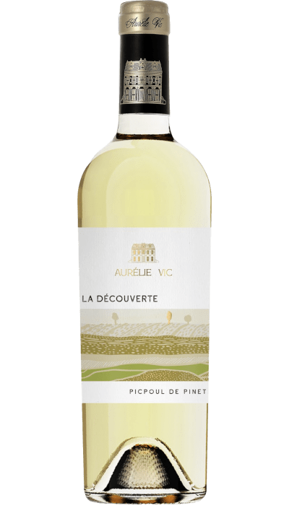
Domaine Robert Vic – Picpoul de Pinet La Découverte
HERKOMST | Frankrijk, AOP Picpoul de Pinet
DRUIVENSOORT | Picpoul
VINIFICATIE | Inox
SPECIFICATIE | Expressieve neus, toetsen van citrus en witte bloemen. Mooie mineraliteit.
ALCOHOLPERCENTAGE | 13%
SERVEERTIP | Oesters, mosselen, geitenkaas

WIJNDOMEIN
Domaines Robert Vic, ook bekend als Domaine Preignes le Vieux, is een historisch familiedomeinin de regio Languedoc. Opgericht in 1905. Gelegen tussen Beziers en Agde. Het is nu de 5e generatie, Jerome en Aurelie Vic die aan het roer staan

